Введение

Совместный проект команды К11 учеников Яндекс лицея состоит в том, что довольно известная игра soul knight была перенесена нами на компьютер. Игра была создана с целью получения удовольствия от игрового процесса у всех игроков.

1. 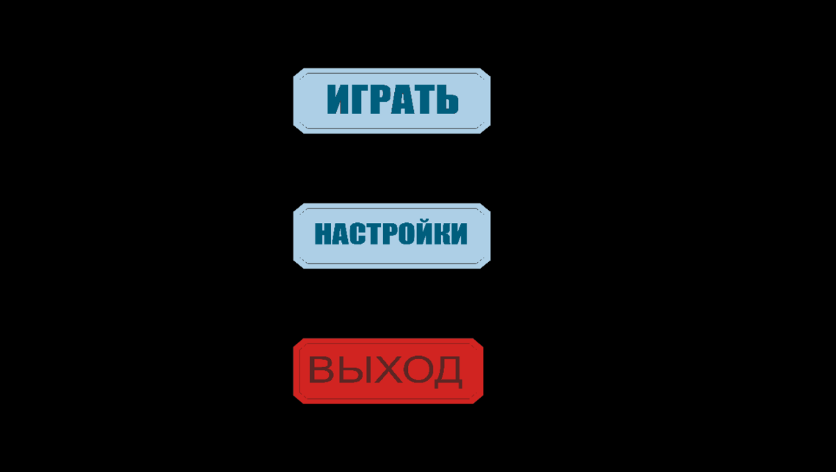Главное меню

Встречает нас главное меню, в котором находятся три раздела игры. при нажатии кнопки ИГРАТЬ мы будем попадать в саму игру, которая будет начинаться с появления персонажа на карте

1. ГеймПлей

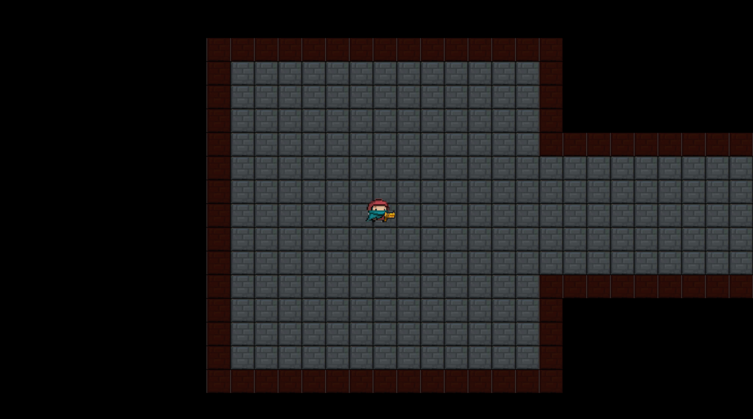персонаж появляется в одной из комнат, и, чтобы победить, ему надо одолеть всех монстров в подземелье. Монстры появляются в абсолютно разных местах, но при это есть условие не появляться в первой комнате, так как в ней появляется сам игрок.

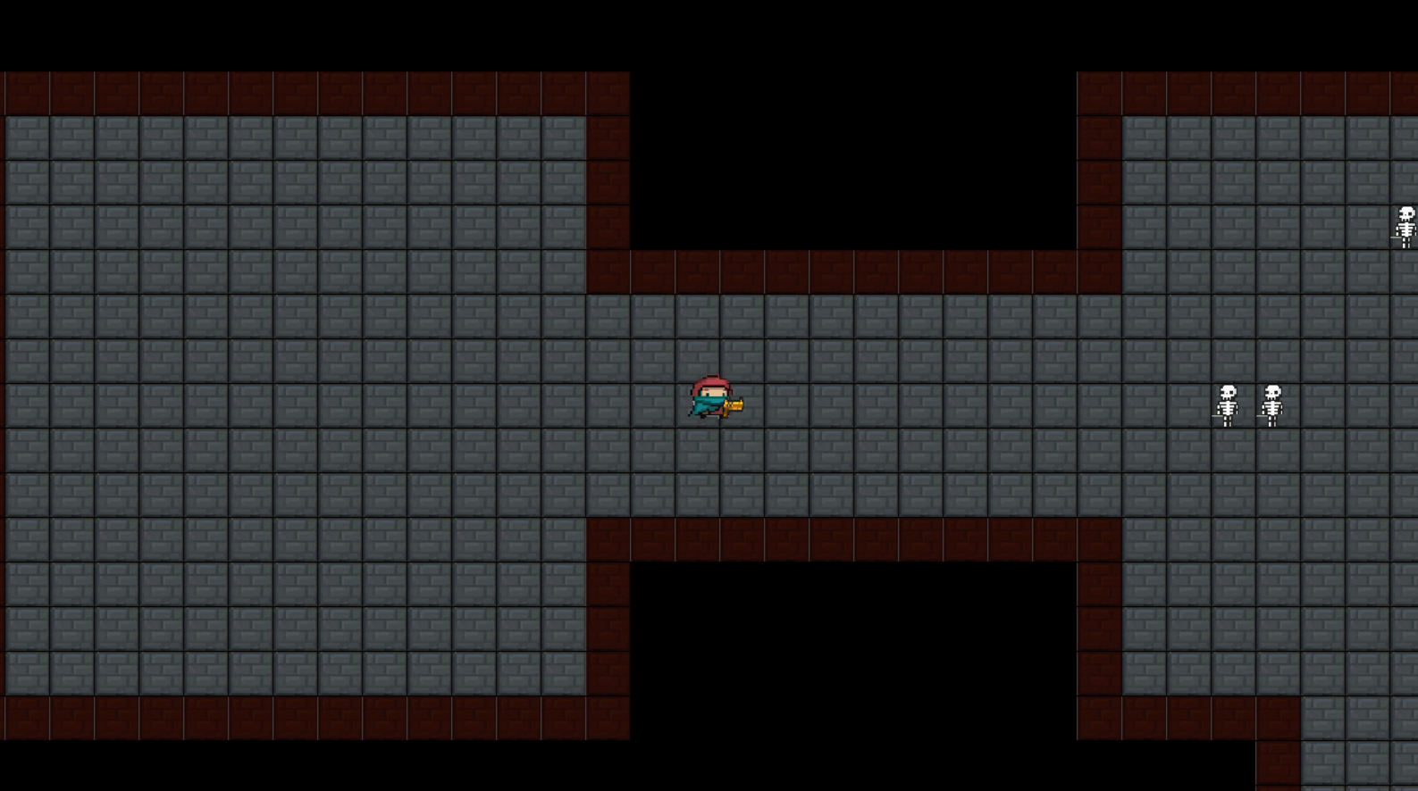 Скелеты, как основные противники, будут видеть персонажа на определенном расстоянии от себя, и будут пытаться подойти ближе к игроку, чтобы нанести ему урон. При получении игроком урона в 10 единиц, игра заканчивается проигрышем, и переходит обратно в главное меню.

1. Уровни

При победе игрок тоже получает надпись о том, что он победил. Дальше идет переход в главное меню, где будет высвечиваться уровень следующей игры. с каждым новым уровнем у мобов будет увеличиваться здоровье, из-за чего будет сложнее их убить. Также размер карты и количество скелетов будет увеличиваться с каждым уровнем.

1. Карты

Все карты игры будут сохраняться в отдельных csv файлах, из-за чего можно будет легко создать свою карту. Также есть обработчик карт, который и берет файлы на обработку. Пока что представлены три разные карты для трех разных уровней. После прохождения уровень обнуляется и все начинается с начала.